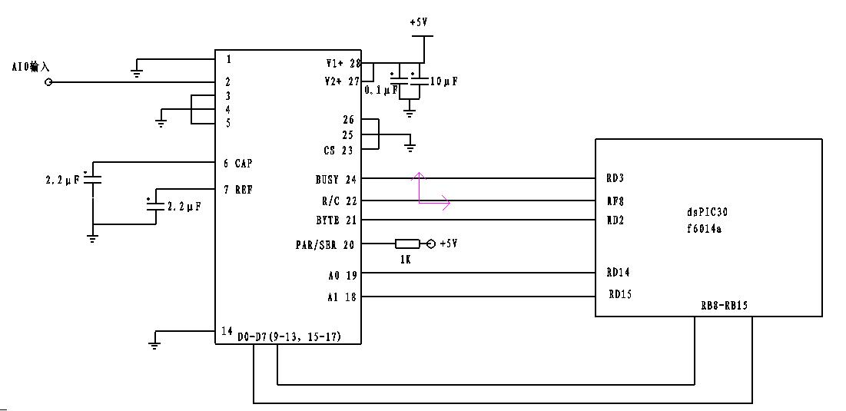
具体的电源是：开发板是自己有一个电源适配器，其实也是220v变到9v然后再经过一个7805给整个开发板供电，而ADS7825的供电是用一个明纬开关电源出15v后再经另外一个7805稳压后给7825，这些元件都在另外一个面包板上，两个7805的地都接在一起了。

